网上竞价操作程序
第一步：打开东胜区公共资源交易网（http://www.ordosggzyjy.org.cn/TPFront_dsq/dsq/023011/023011001/），点击“产权交易”。
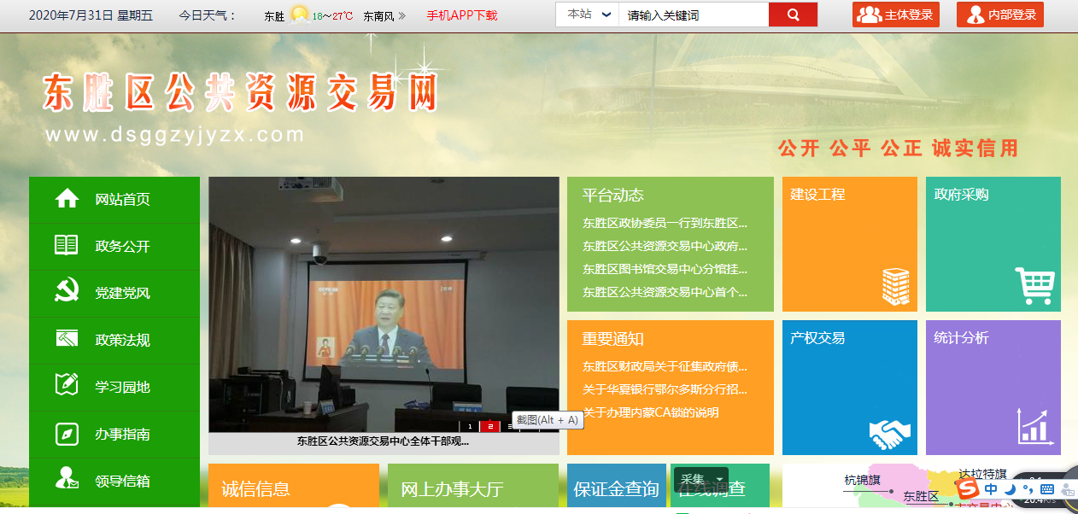
第二步：找到所要竞买的公告，点击进入，详细阅读拍卖公告后，点击公告最下方的我要报名。
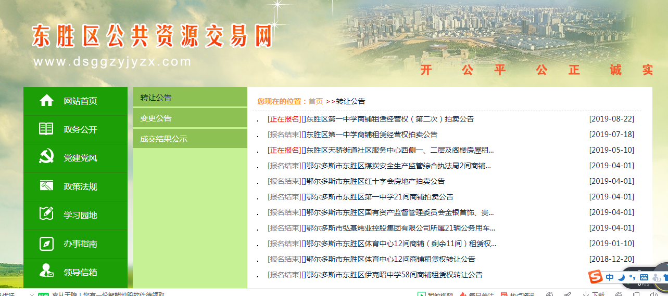
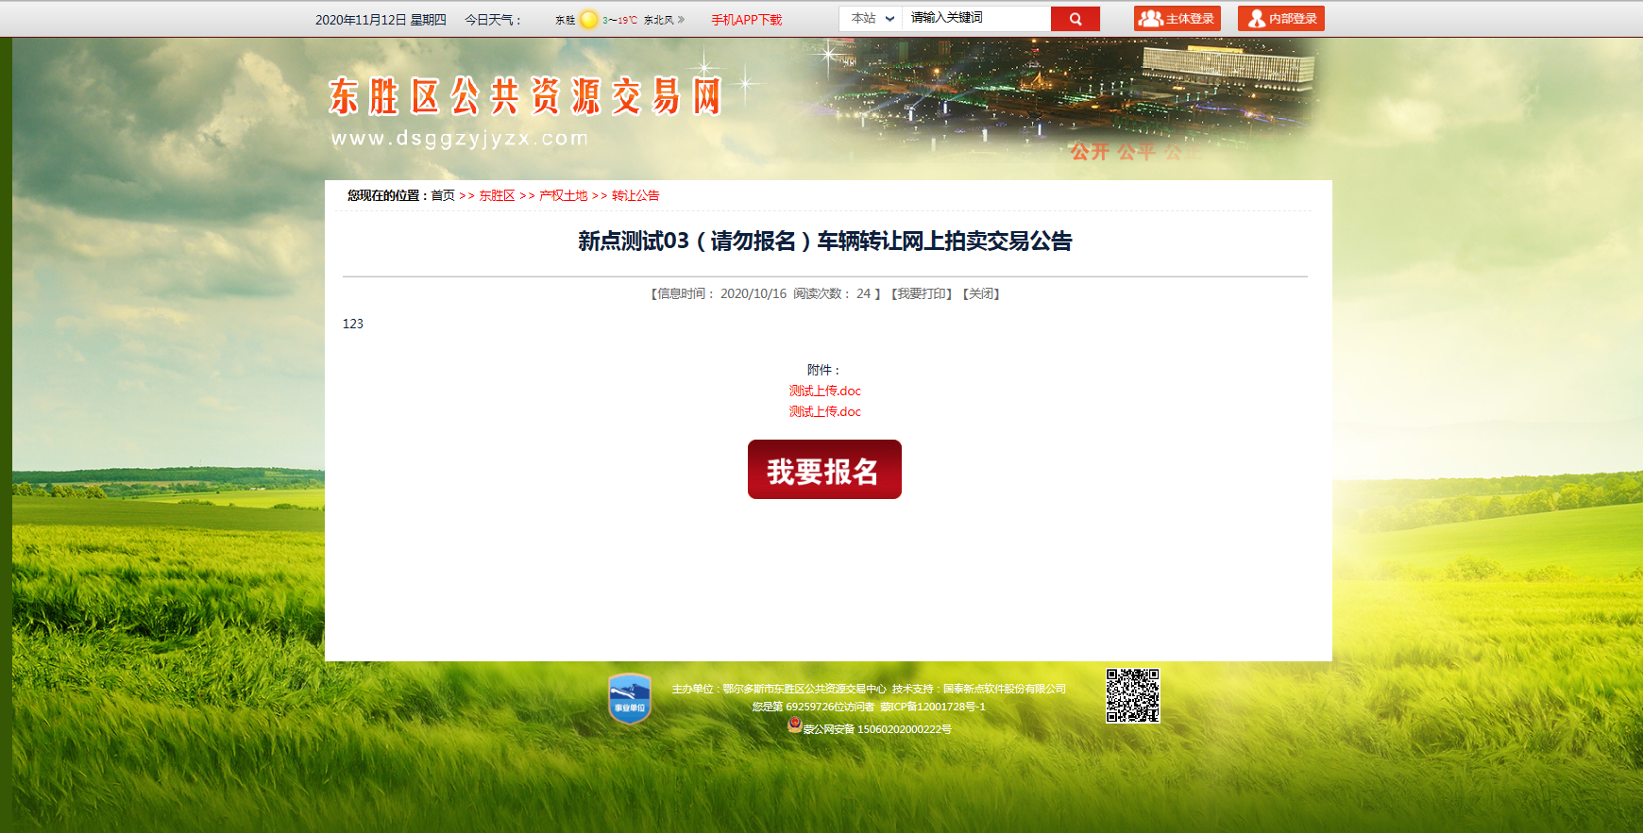
第三步：点击“我要报名”后进入主体登录界面，如果竞买企业办理过CA证书，需增加“主体类型-意向受让方”，办理完成后直接按本操作程序第一步报名；未办理过CA证书的，点击下图中的“免费注册”。
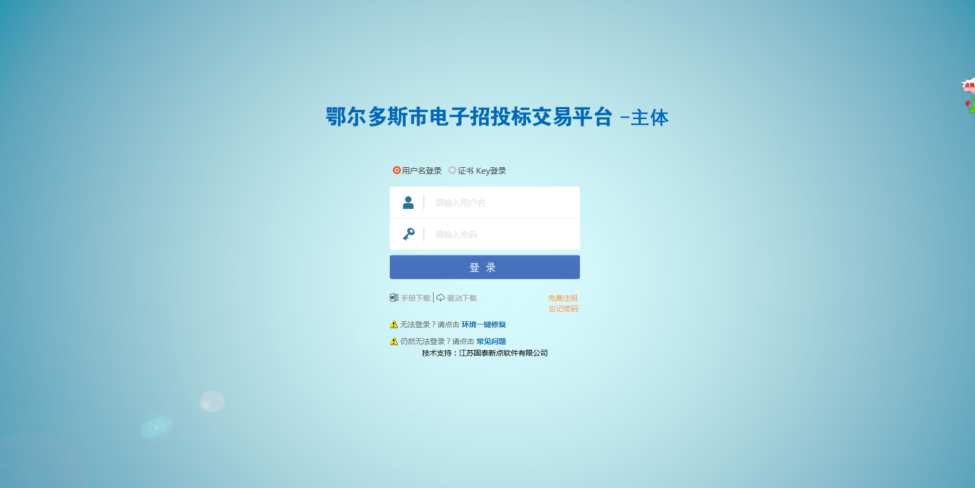
第四步（适用于新注册用户）：点击“免费注册”后，进入下图界面，阅读后点击“同意”。
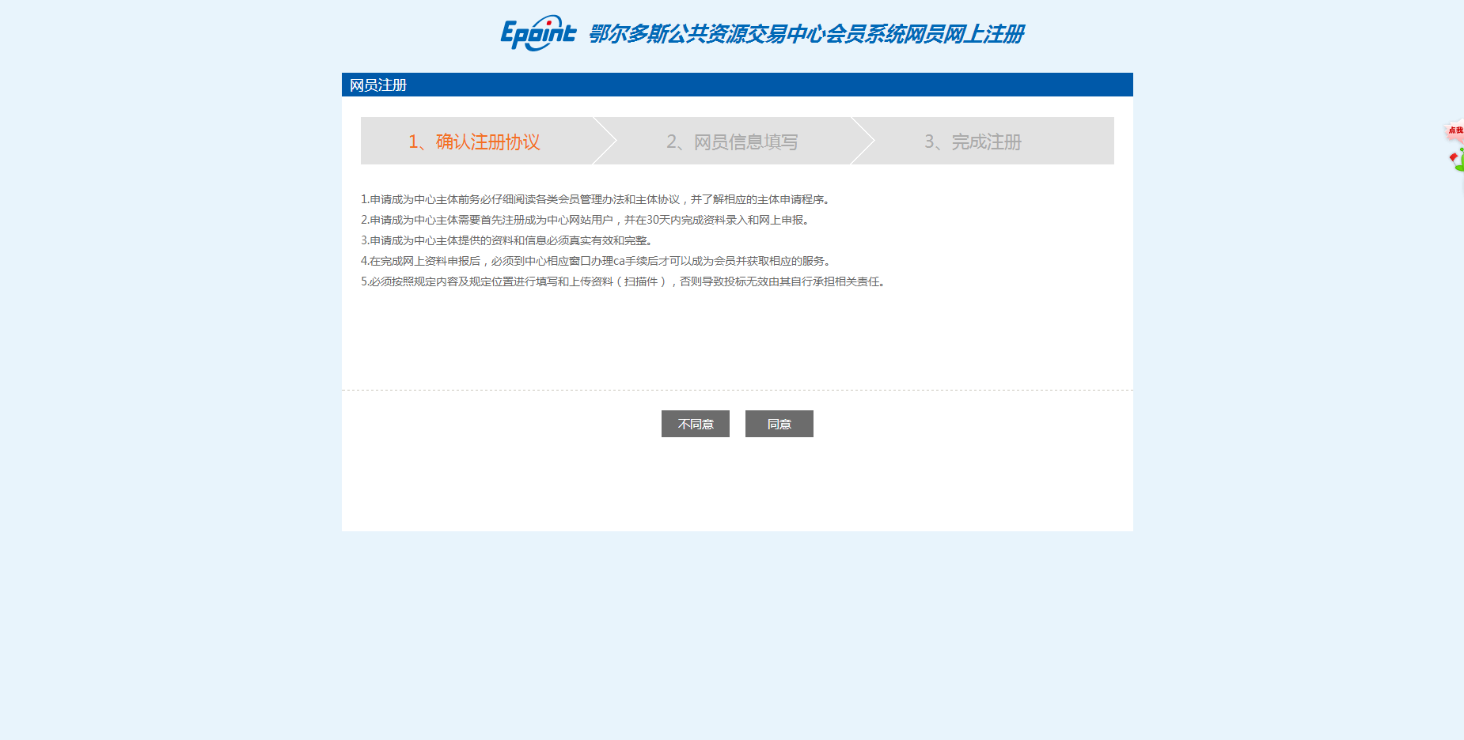
第五步（适用于新注册用户）：进入下图界面，填写网员信息，如竞买人为自然人，“登录名”中填写竞买人姓名，如竞买人为企业，“登录名”中填写企业名称。基本信息填写完毕后，请在“产权交易-意向受让方”处选勾。最后填写验证码点击确认。页面跳转后再次点击确认。
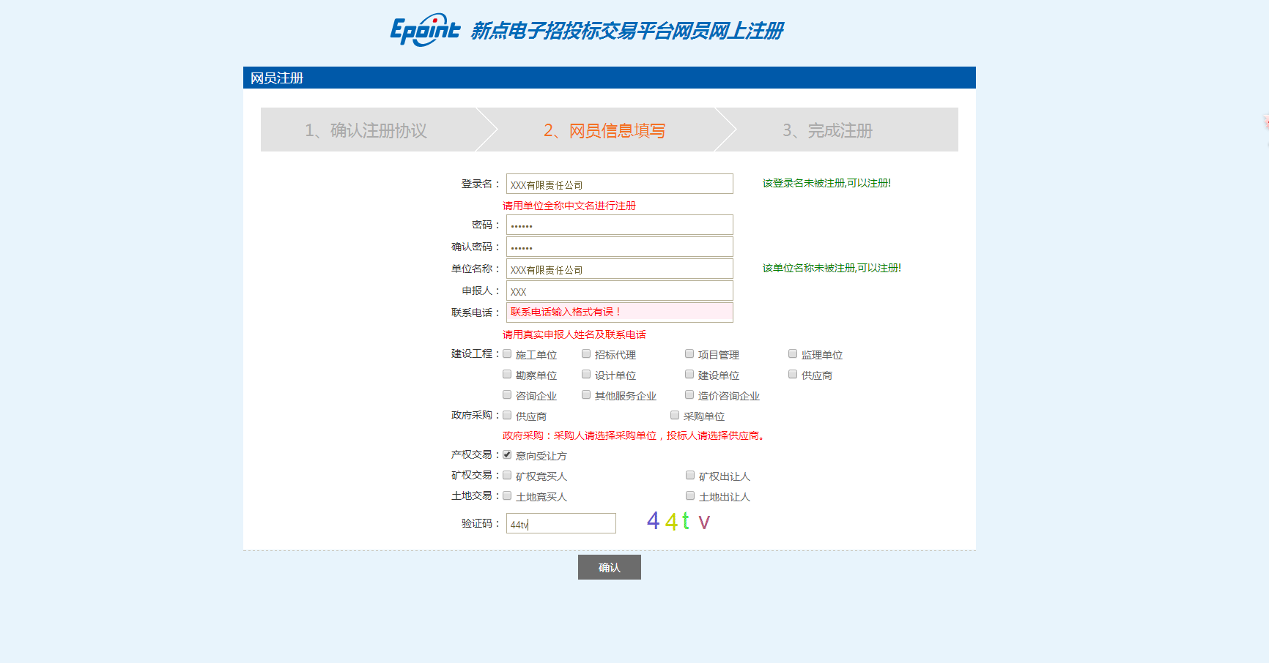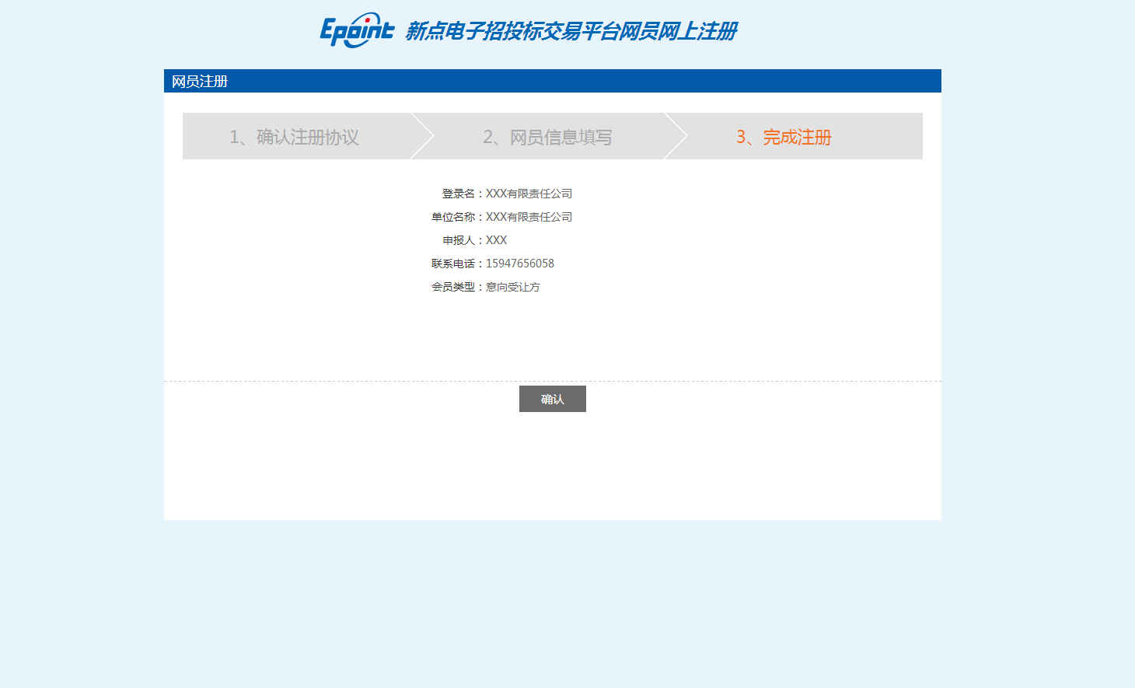
第六步（适用于新注册用户）：完善基本信息。点击下图左上角的“修改信息”。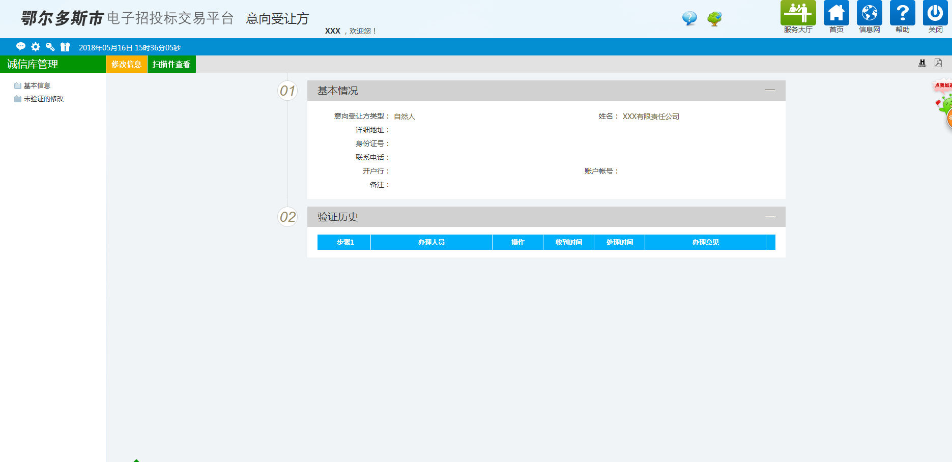
第七步（适用于新注册用户）：填写基本信息。按照竞买人身份选择“意向受让方类型”，并如实填写下方信息。
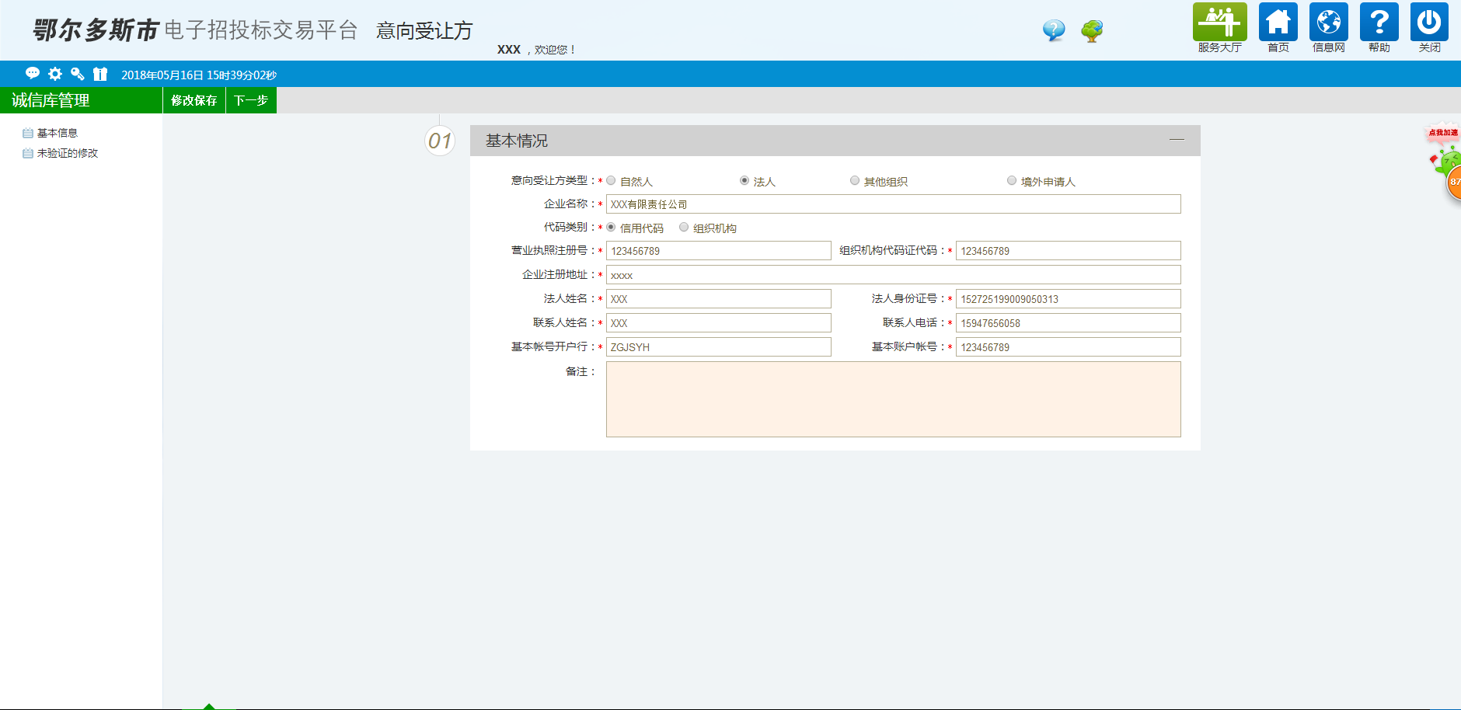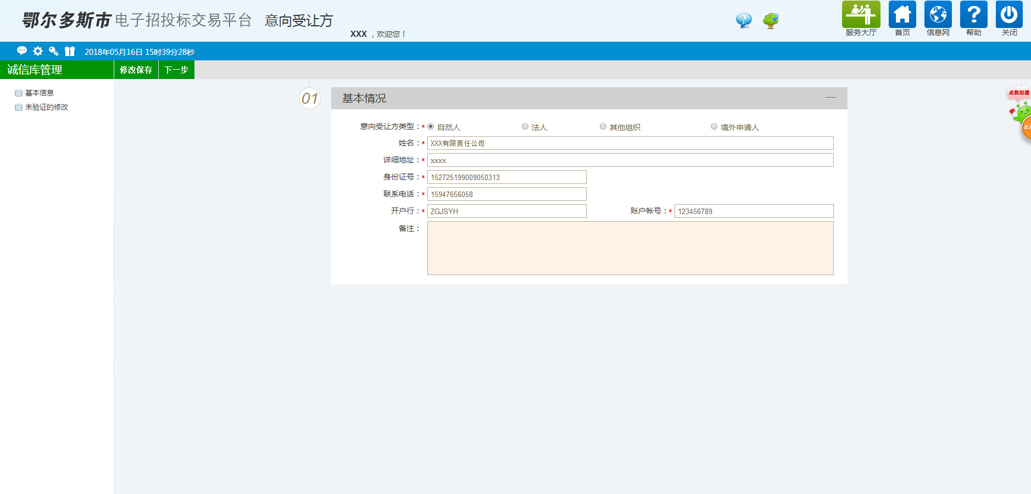
第八步（适用于新注册用户）：上传扫描件。点击下图左上角的“扫描件管理”。自然人需上传“身份证”；企业需上传“营业执照”和“法定代表人身份证”。
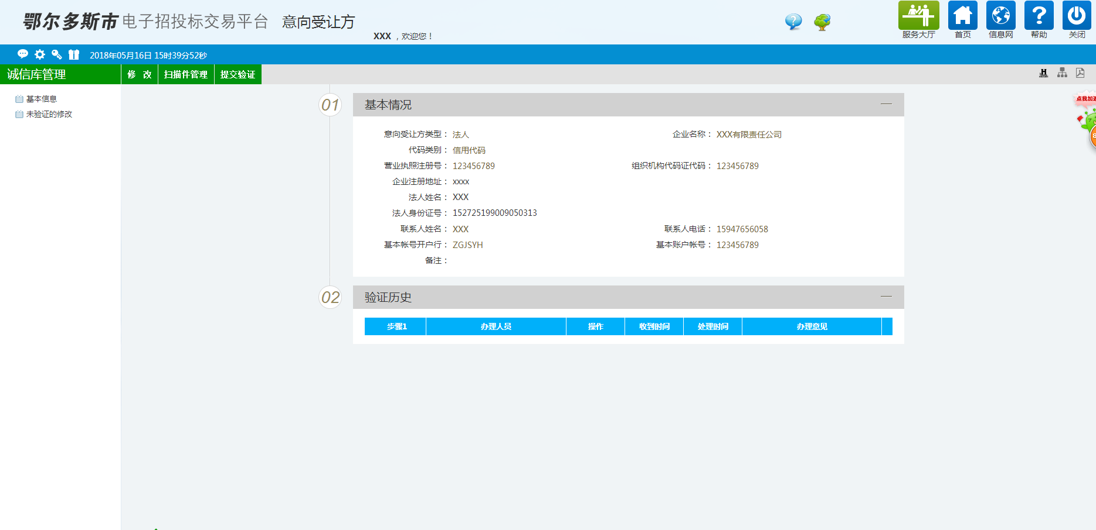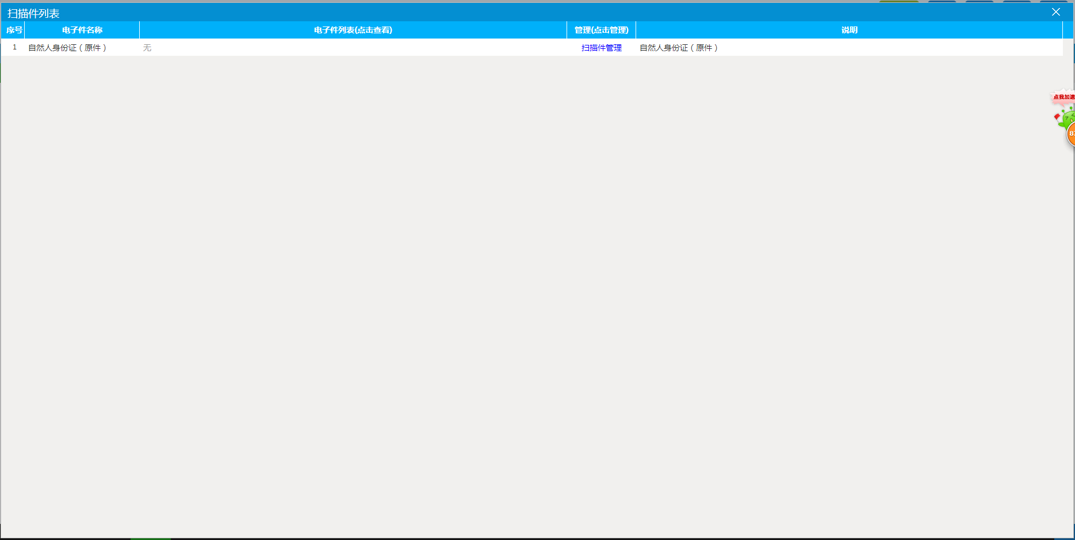
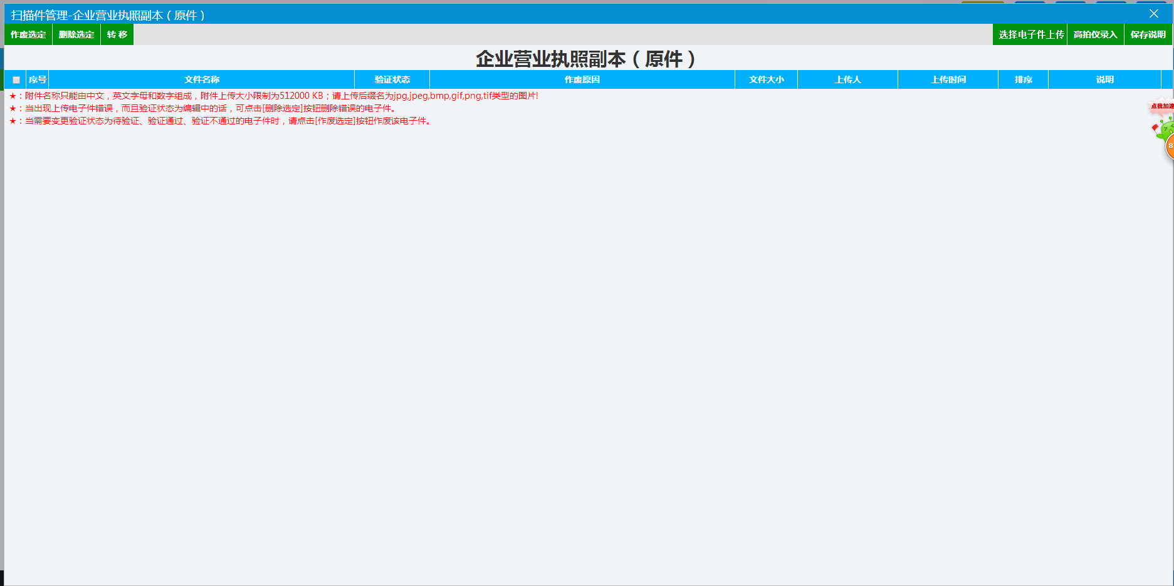
第九步（适用于新注册用户）：上传电子件完成后，点击“提交验证”。并通知交易中心工作人员进行审核。
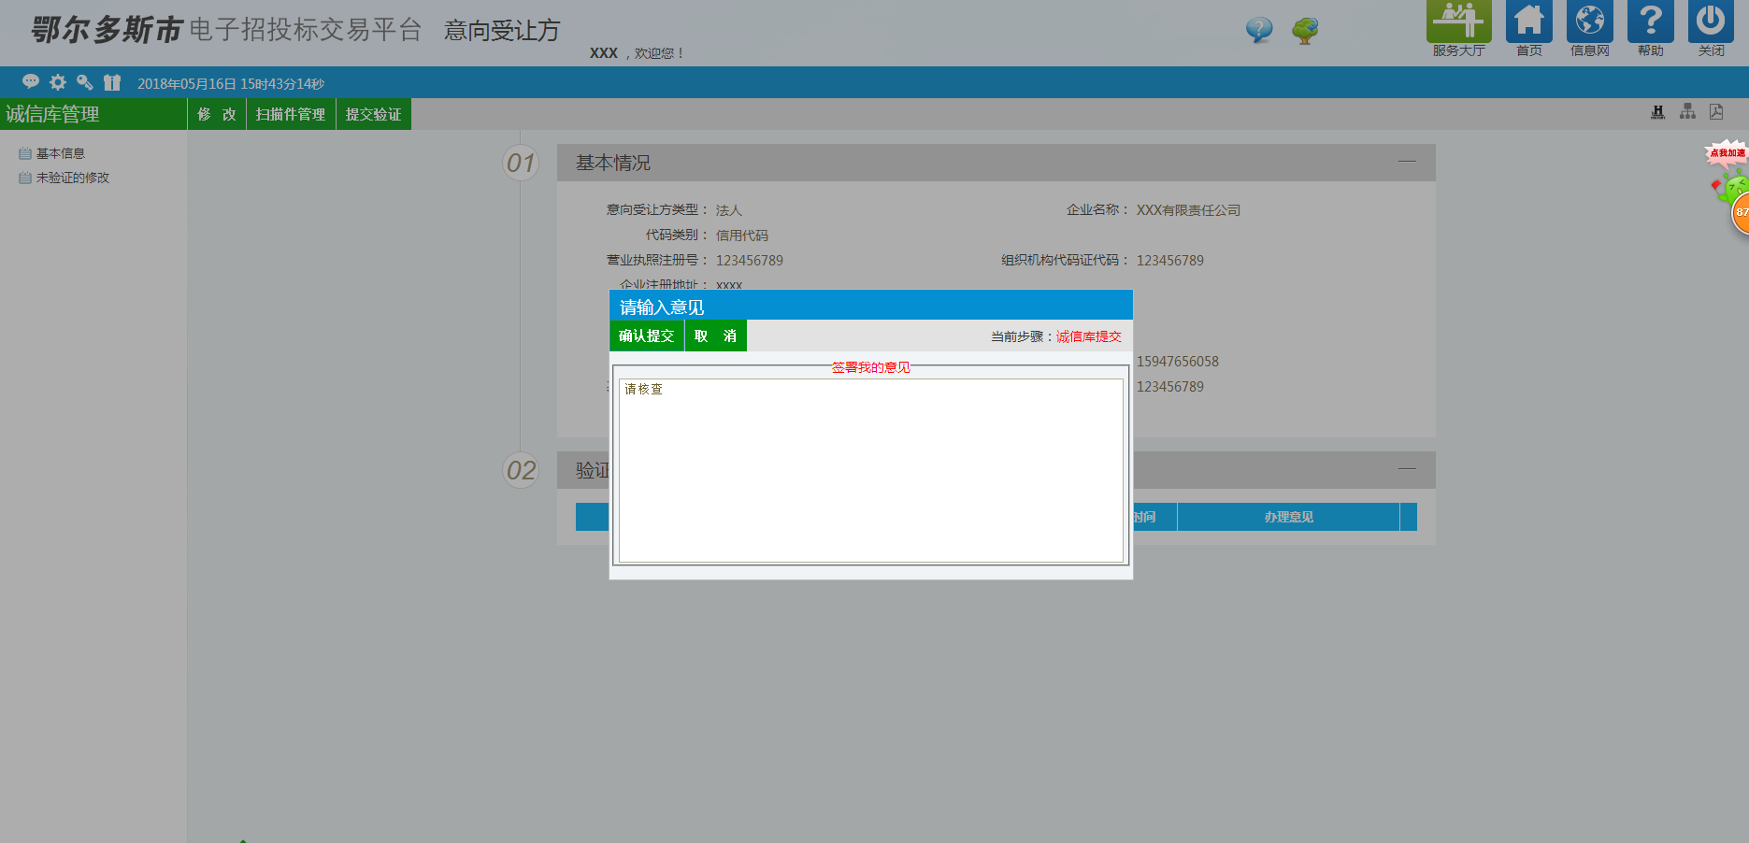
第十步：报名。登录主体平台后，点击“意向受让方”进入以下界面。点击右侧报名处的小铅笔符号。
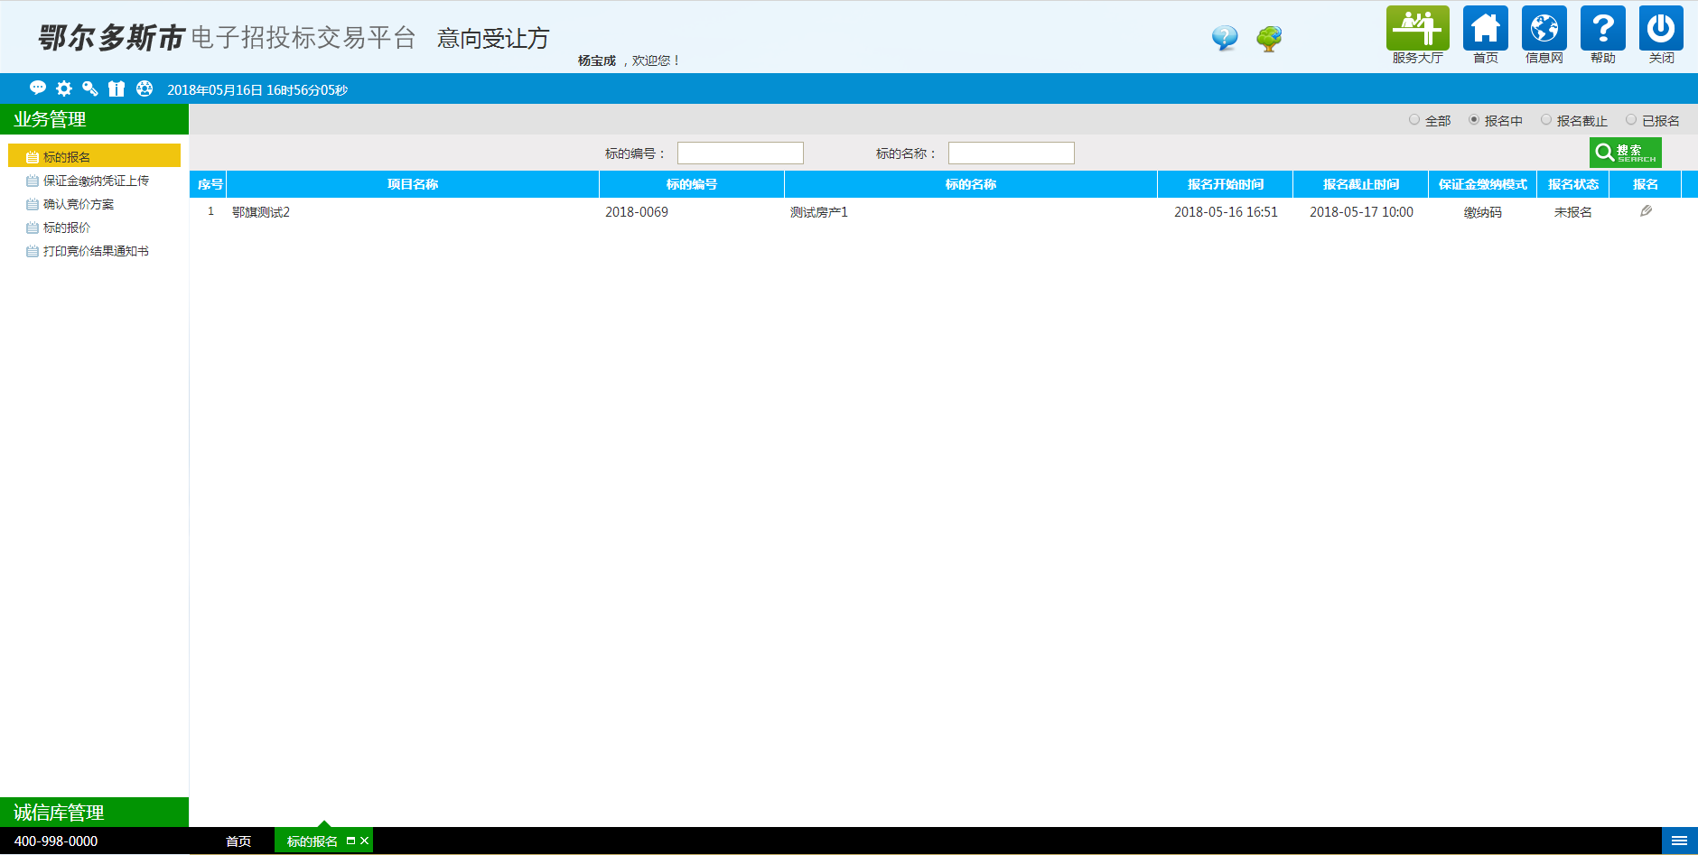
第十一步：确认报名信息。点击图中的“新增意向受让方”，确认系统自动生成的信息，无误后点击“添加并关闭”。最后点击下一步。
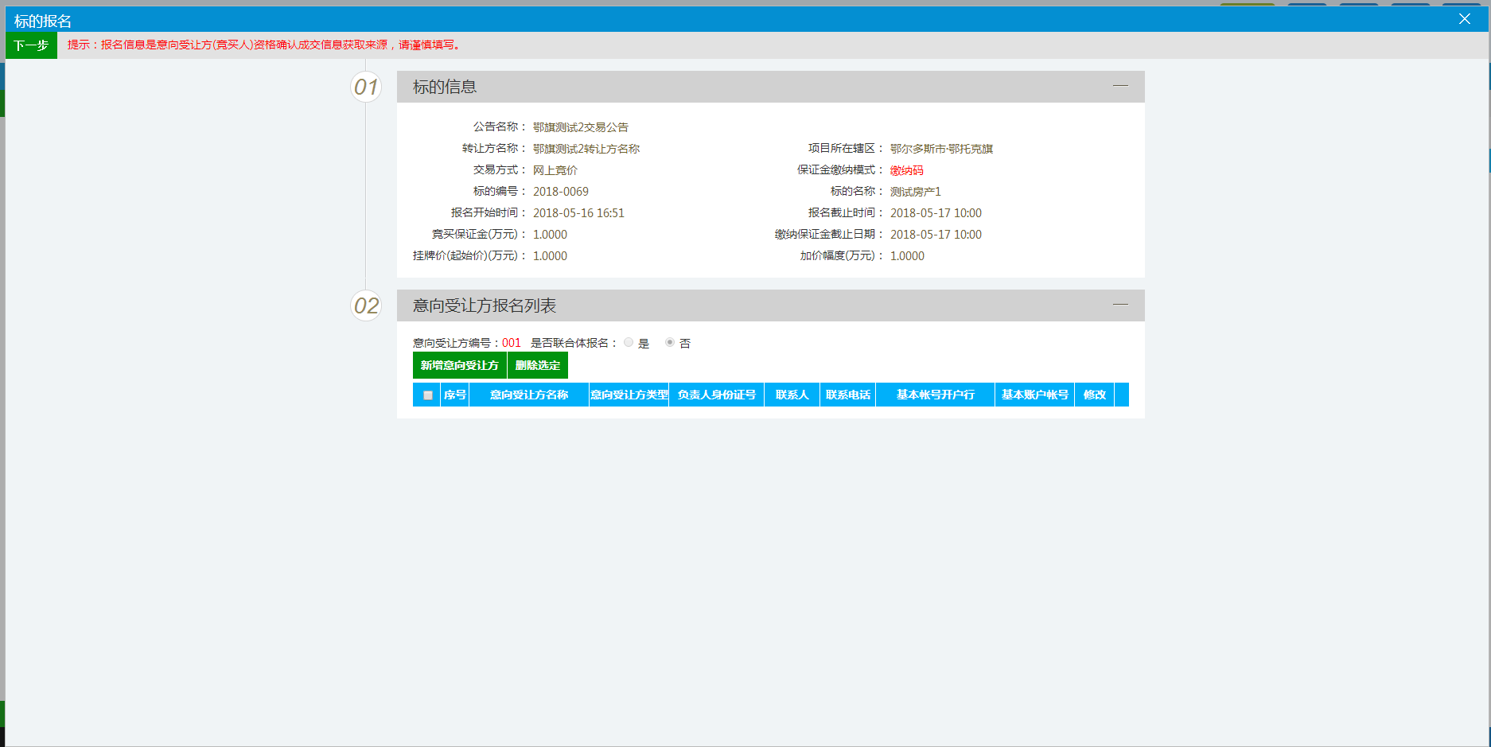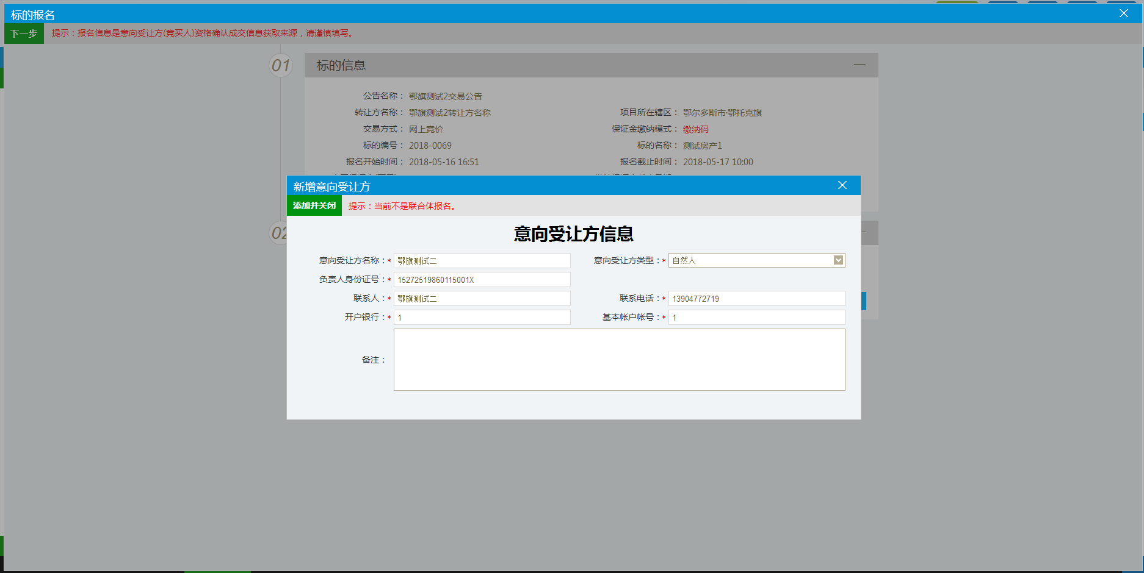
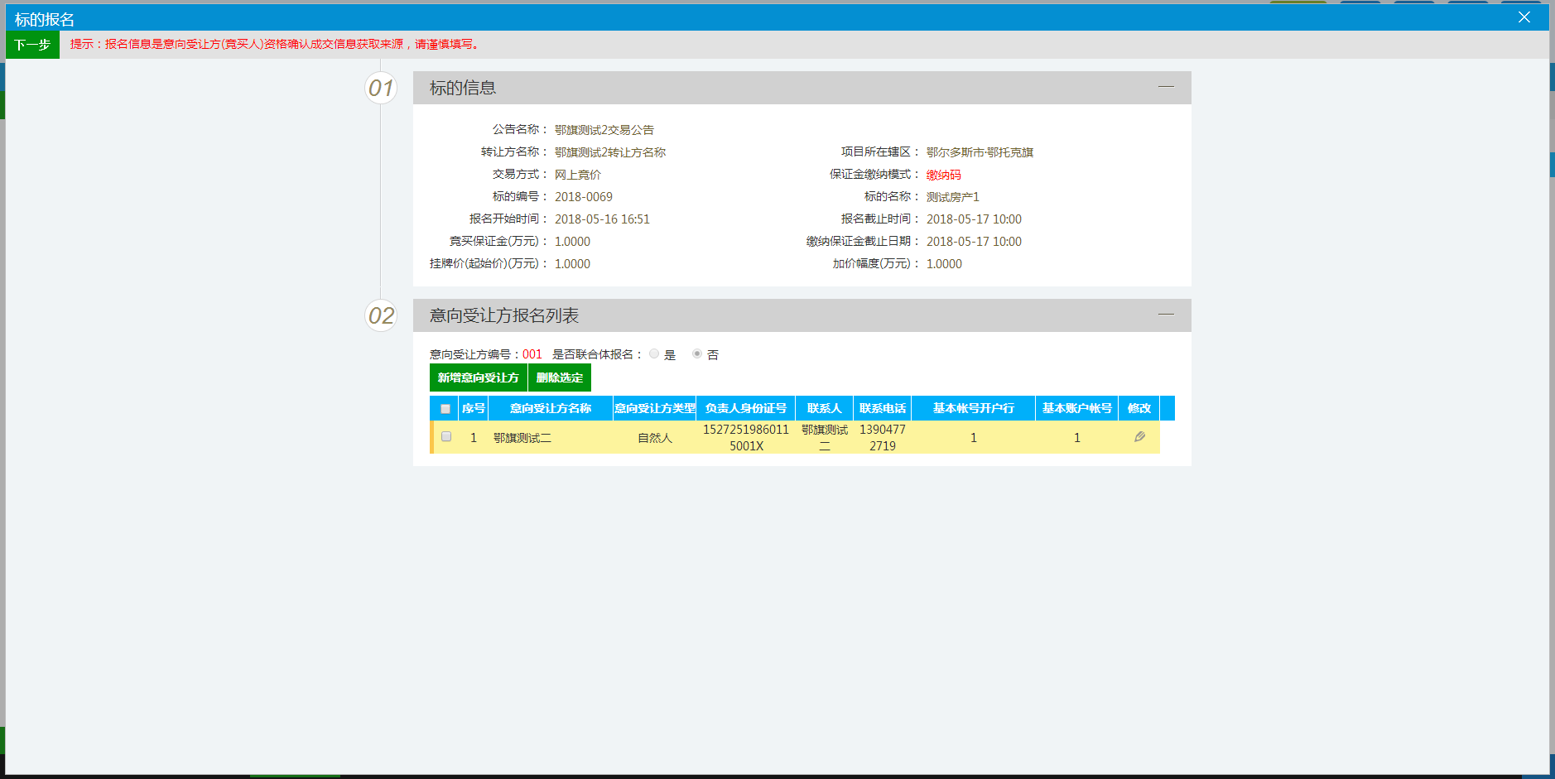
第十二步：上传报名资料。企业需上传：企业营业执照、委托人及受委托人身份证、其他证明材料（企业授权以受委托人的个人账户交纳保证金的授权书）；自然人需上传：自然人身份证、委托人及受委托人身份证。注：请在缴纳保证金的时候，在银行的汇款凭据的备注栏里填写下图中的保证金缴纳码，例：NC-000000XX。上传完毕后，点击“提交审批-确认提交”
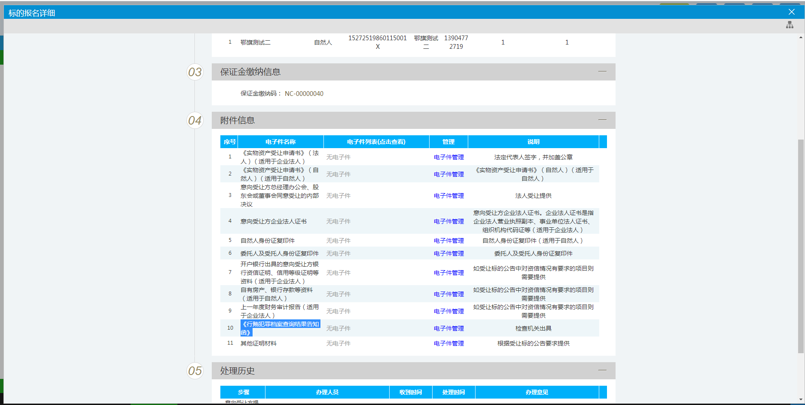
第十三步：上传保证金缴纳凭证。将银行出具的汇款凭证扫描上传至下图的位置。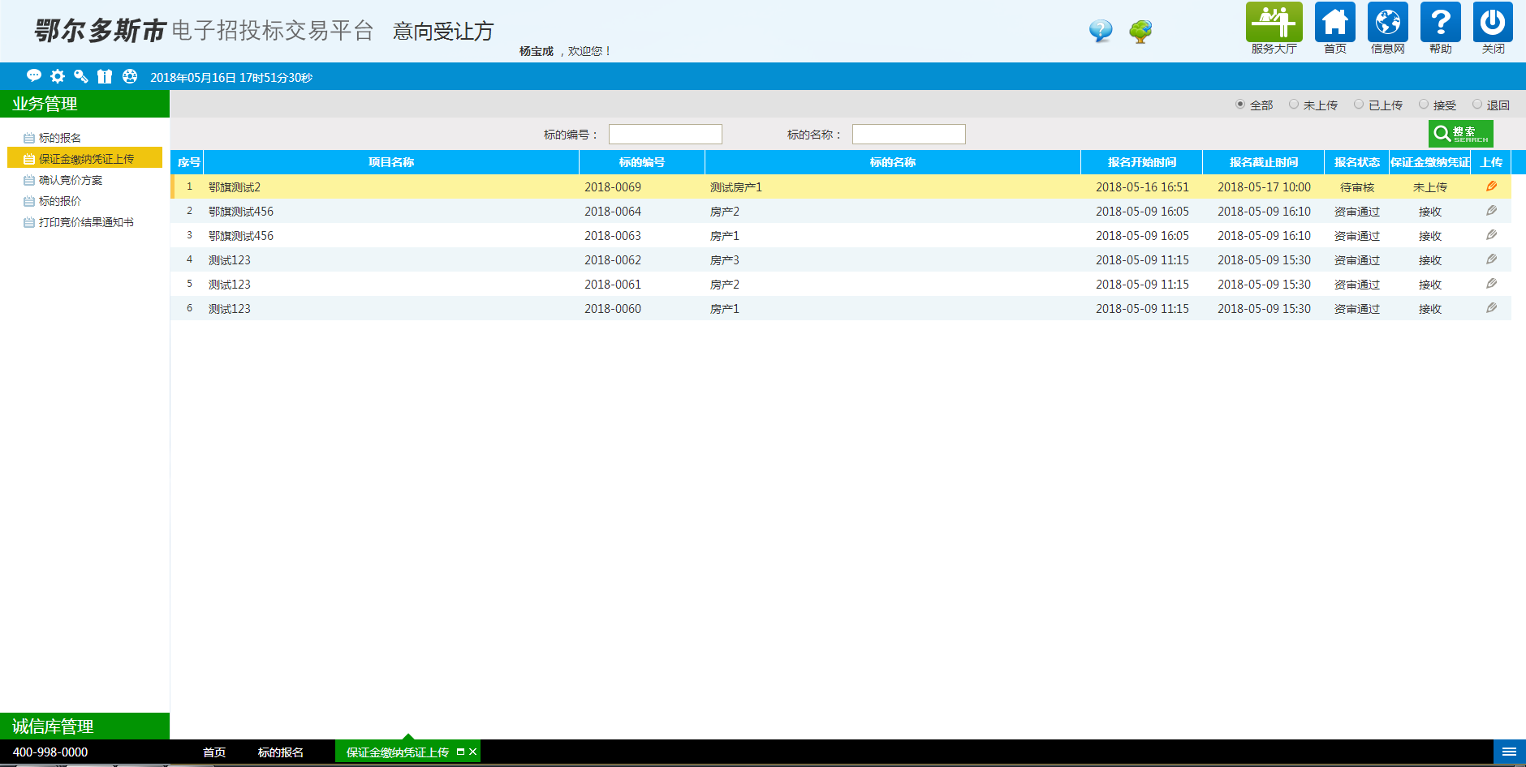
第十四步：网上竞价。点击左侧栏的“标的报价”，右侧会显示当前正在自由报价的所有标的，点击最右侧的操作栏的“报价”进入报价页面。
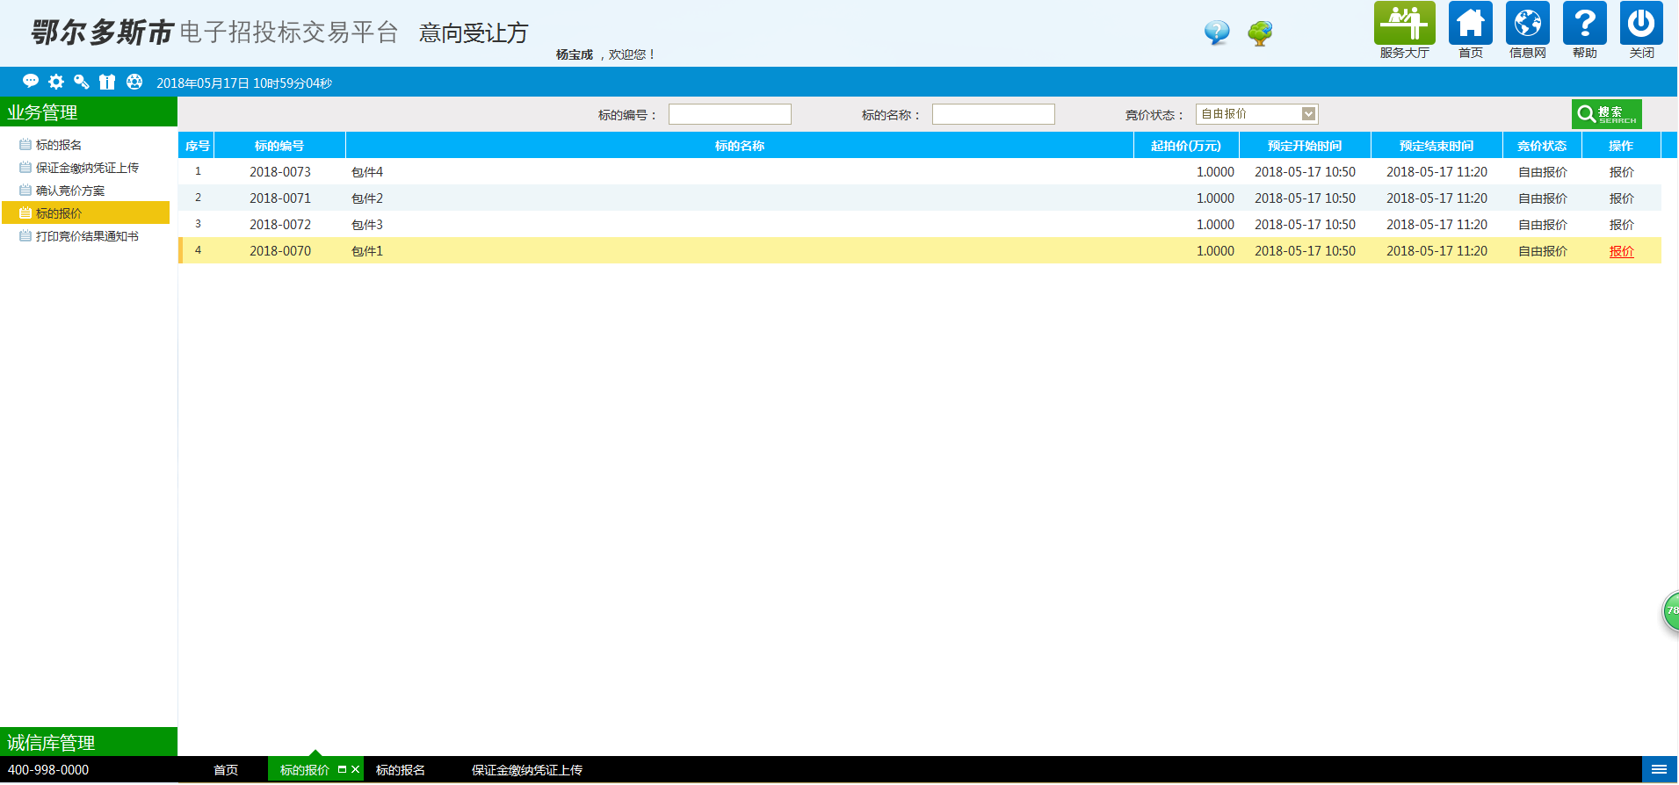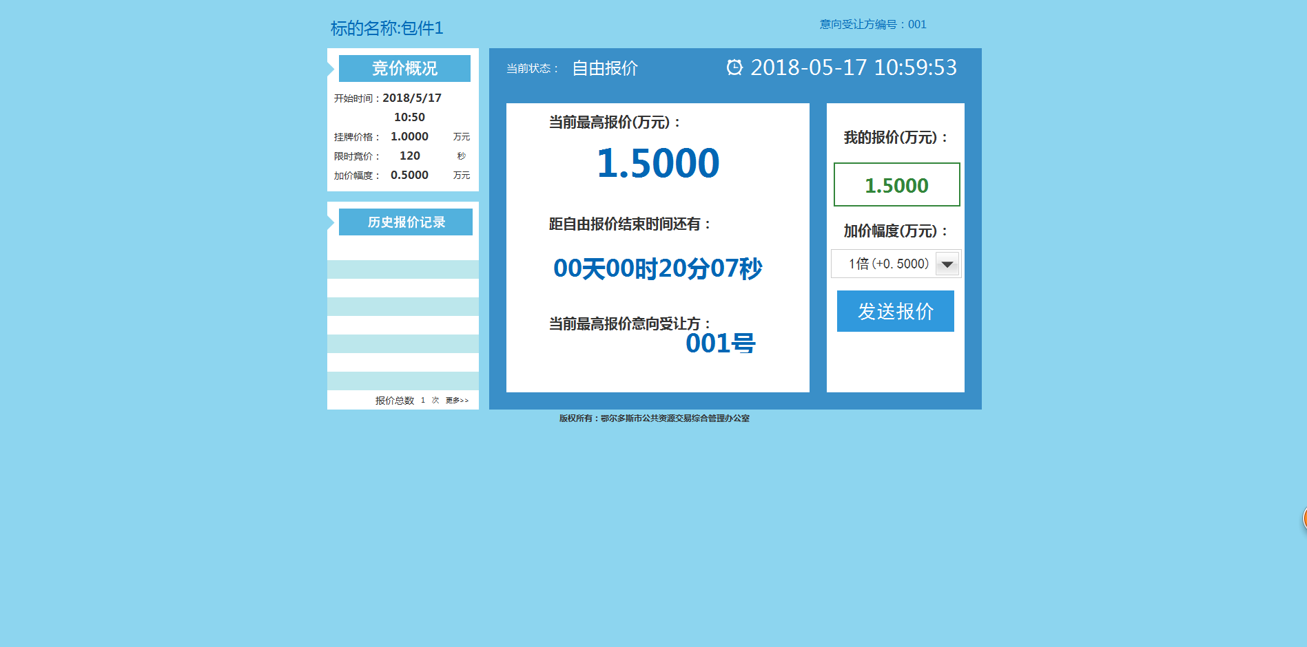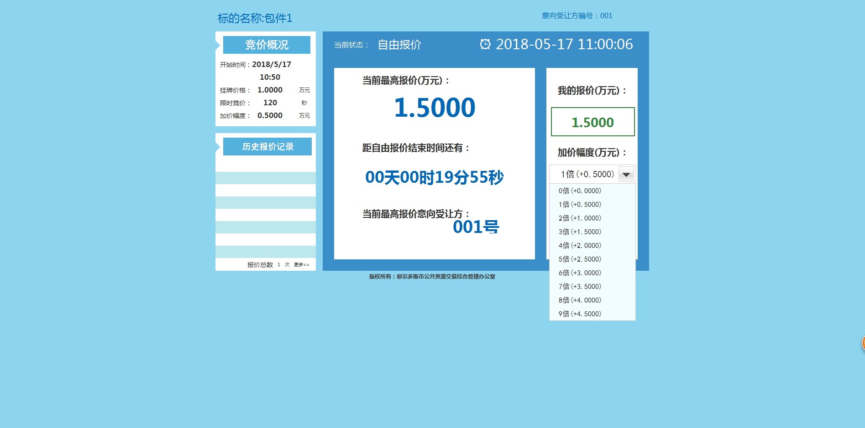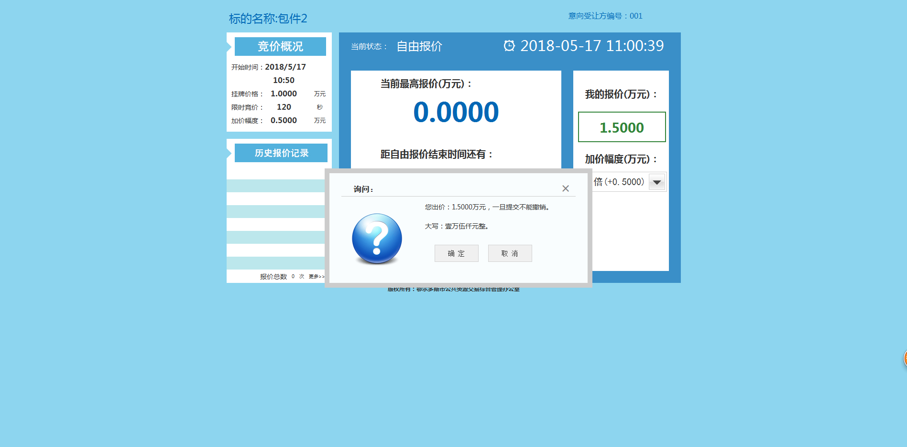

以上为网上竞价的注册和报名程序，如有不清楚的步骤，及时与公共资源交易中心联系（联系电话：0477-6212642），我中心无法对由于因您的浏览器兼容问题、操作不当，信息网络设备维护、连接故障，电脑、通讯或其他系统的病毒、木马程序影响及故障，电力故障，罢工，暴乱，火灾，洪水，风暴，爆炸，战争，政府行为，司法行政机关的命令或因第三方原因而给您造成的损害结果承担责任。网上竞拍标的物以实物现状为准，竞买人须仔细阅读每项网上竞拍的《竞价公告》等相关资料，认真咨询、实地看样，了解标的物现状的详细情况和具体信息，一旦做出竞买决定即表明您接受标的物的现状和一切已知及未知的瑕疵，未咨询或对标的物不了解而参加竞拍的责任自负。我中心在《竞价公告》中声明不能保证竞价财产真伪或者品质的，不承担瑕疵担保责任。

